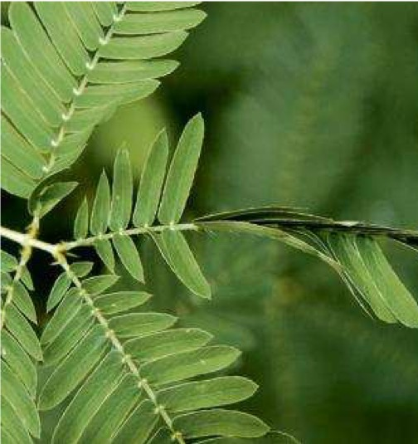
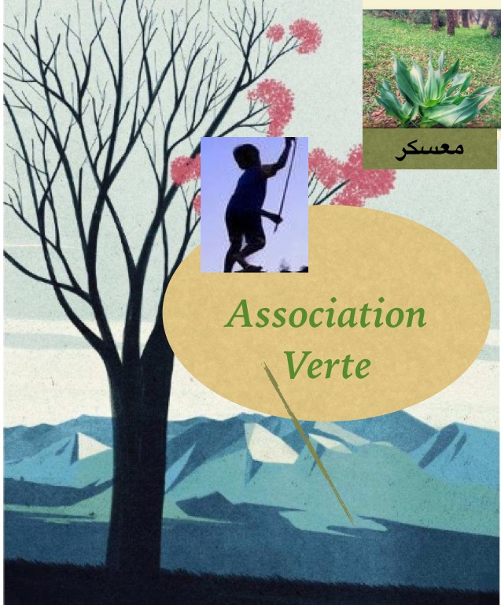

Formulaire d'adhésion Association Verte

Nom :
Prénom :
Date et lieu de naissance:
Situation : célibataire. Marié.e
Adresse:
Ville:
Profession:
Nationalité :
Centre d'intérêts : 1. 2.
3. 4.
Vos attentes de cette association: 1.
2.
3.
PS/ Frais d’adhésion : 200DA*

*A payer au centre Amel ou pendant les randonnées.

